TRƯỜNG TIỂU HỌC ĐÔ THỊ VIỆT HƯNG
CHÀO MỪNG NGÀY PHỤ NỮ VIỆT NAM 20/10

Ngày 20 tháng 10 năm 1930, Hội Phụ nữ phản đế Việt Nam (nay đổi tên là Hội Liên hiệp Phụ nữ Việt Nam) chính thức được thành lập. Để đánh dấu sự kiện này, Đảng Cộng sản Việt Nam đã quyết định chọn ngày 20 tháng 10 hằng năm làm ngày truyền thống của tổ chức này, đồng thời cũng xem đây là ngày kỷ niệm và tôn vinh phụ nữ Việt Nam, lấy tên là “Ngày Phụ nữ Việt Nam“.
Chào mừng Kỷ niệm 90 năm ngày Phụ nữ Việt Nam (20/10/1930 - 20/10/2020), được sự đồng ý của Chi ủy, BGH nhà trường, chiều ngày 20/10/2020 BCH Công đoàn Trường Tiểu học Đô Thị Việt Hưng tổ chức gặp mặt chào mừng ngày Phụ nữ Việt Nam cho các nữ CBGVNV nhằm ghi nhận sự đóng góp của những người phụ nữ đã luôn âm thầm hy sinh để xây dựng hạnh phúc gia đình và đóng góp công sức, tài năng, trí tuệ của mình để xây dựng nhà trường ngày càng phát triển. Đến tham dự buổi gặp mặt có các đồng chí Cấp ủy, Ban giám hiệu; cùng toàn thể CBGVNV trong nhà trường.
Với lực lượng chiếm đa số là nữ, các chị trên mỗi lĩnh vực cương vị công tác với mục đích là nâng cao chất lượng dạy học, hoàn thành tốt công việc được giao. Các chị đã đoàn kết, gương mẫu, khắc phục khó khăn tham gia hoạt động phong trào chung, hoàn thành tốt thiên chức của người làm vợ, làm mẹ góp phần không nhỏ vào thành tích chung của nhà trường.
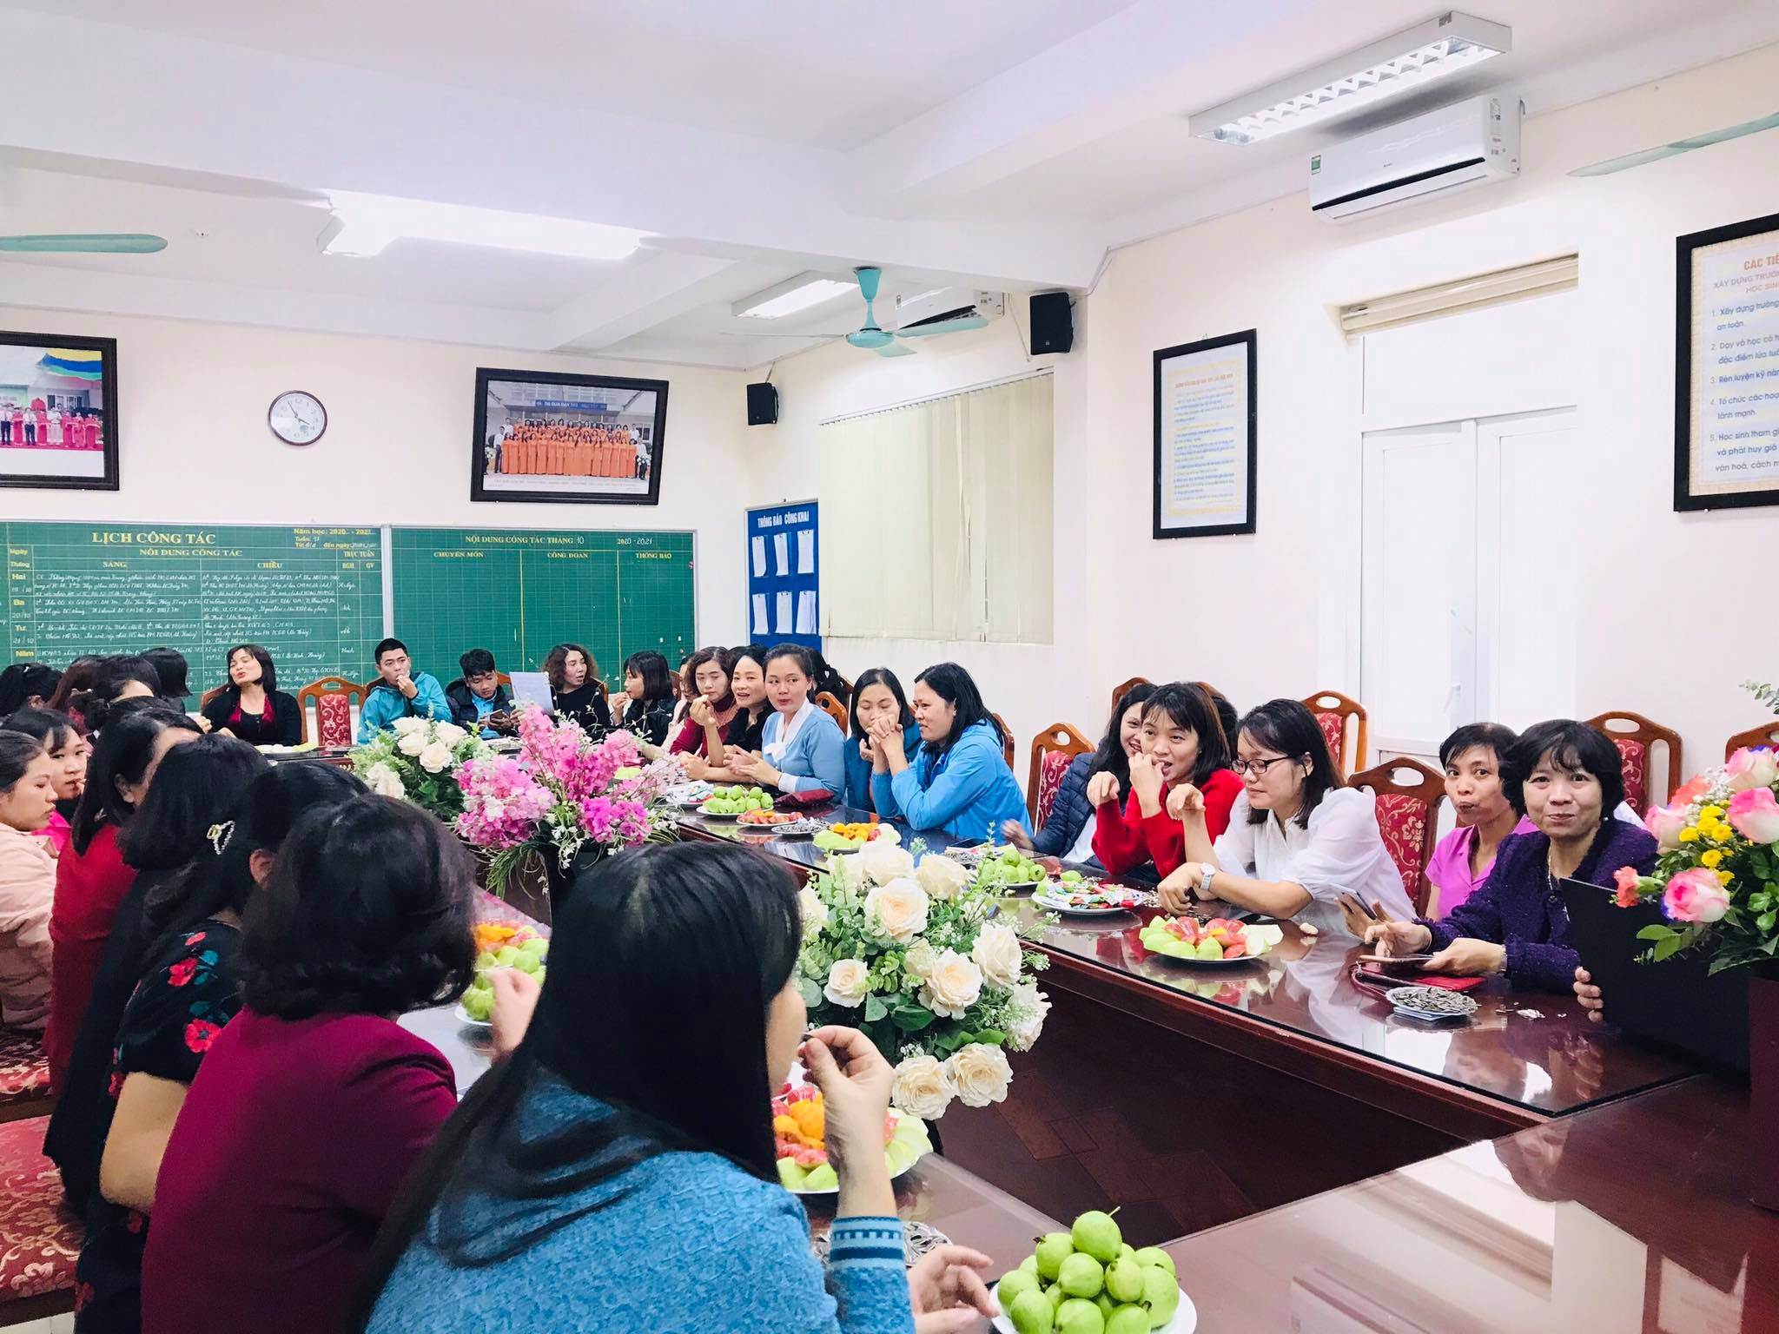
Buổi gặp mặt kỷ niệm 90 năm ngày Phụ nữ Việt Nam 20/10
Thay mặt Ban chấp hành công đoàn, cô giáo Phạm Thị Nga – Chủ tịch công đoàn nhà trường đã ôn lại lịch sử truyền thống hào hùng bất khuất, trung hậu đảm đang của người Phụ nữ Việt Nam .Trong những năm qua, chị em phụ nữ trường Tiểu học Đô Thị Việt Hưng đã luôn khẳng định được vai trò quan trọng và có những đóng góp hết sức to lớn cho sự phát triển vững mạnh, toàn diện của nhà trường, giữ gìn, phát huy phẩm chất đạo đức trong sáng của nữ cán bộ giáo viên trong ngành giáo dục, sống giản dị, đoàn kết, giúp đỡ nhau trong cuộc sống và trong công việc, nhiều chị em đã đạt danh hiệu: ''Giỏi việc trường, đảm việc nhà''.
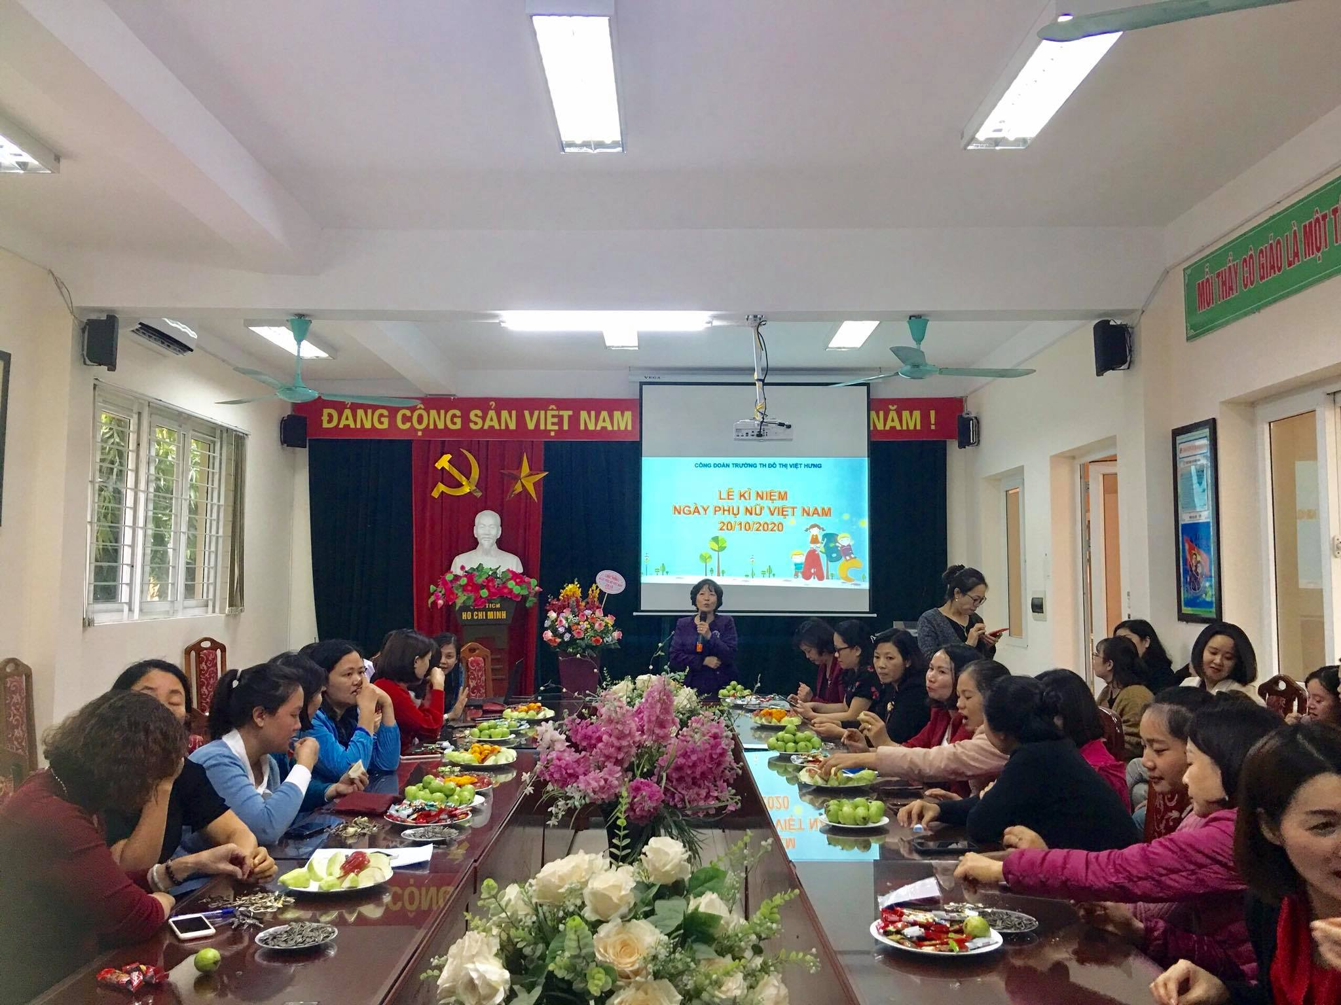
Đ/c Phạm Thị Nga - CTCĐ ôn lại truyền thống người phụ nữ Việt Nam

Phát biểu tại buổi gặp mặt, Cô giáo Phạm Thị Nga – Chủ tịch Công đoàn chúc mừng toàn thể nữ CBGVNV trong nhà trường và mong muốn chị em trên các cương vị công tác luôn nêu cao tinh thần trách nhiệm, tích cực rèn luyện phẩm chất đạo đức của người phụ nữ thời kỳ mới, nhận và hoàn thành xuất sắc nhiệm vụ được giao, xứng đáng với truyền thống vẻ vang của người phụ nữ Việt Nam. Tại buổi gặp mặt, các đấng mày râu có lẵng hoa tươi thắm cùng những lời chúc tốt đẹp nhất gửi đến các chị em.
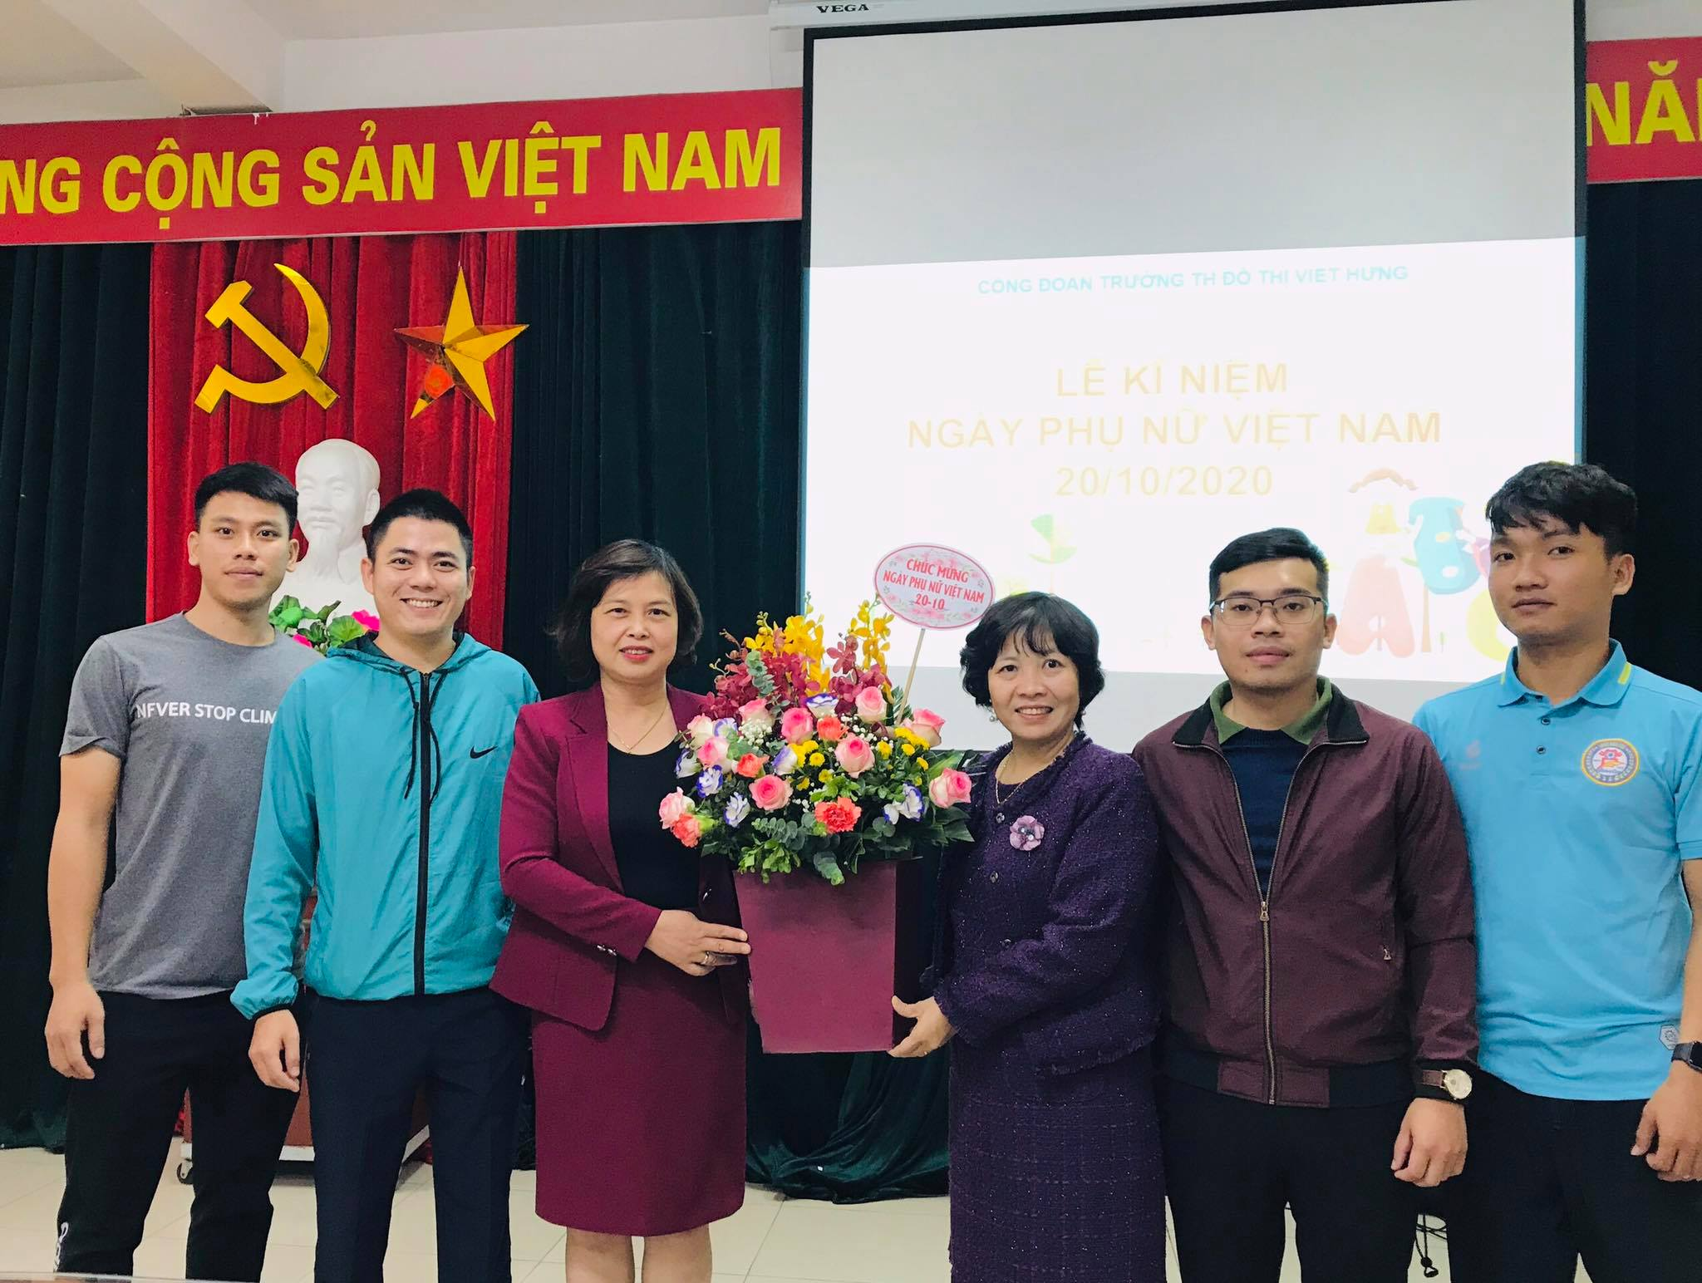
Đại diện các cô giáo nhận lẵng hoa tươi thắm từ các thày giáo trong nhà trường gửi tặng

Để chào mừng ngày lễ này, trường Tiểu học Đô Thị Việt Hưng đã có rất nhiều những hoạt động để chào mừng ngày 20/10. Tổ chức sinh hoạt theo chủ điểm của tháng tại các lớp là một hoạt động thường niên đã được BGH, giáo viên đặc biệt quan tâm. Tại các buổi sinh hoạt theo chủ điểm 20/10 lần này, học sinh đã hiểu được ý nghĩa của ngày 20/10 và biết thêm những người Phụ nữ Việt Nam giữ vai trò quan trọng trong lịch sử từ xưa đến nay. Những hoạt động phong phú được tổ chức trong sinh hoạt chủ điểm 20/10 đã tạo nên không khí ấm áp, tình cảm quan tâm giữa các bạn học sinh trong lớp.
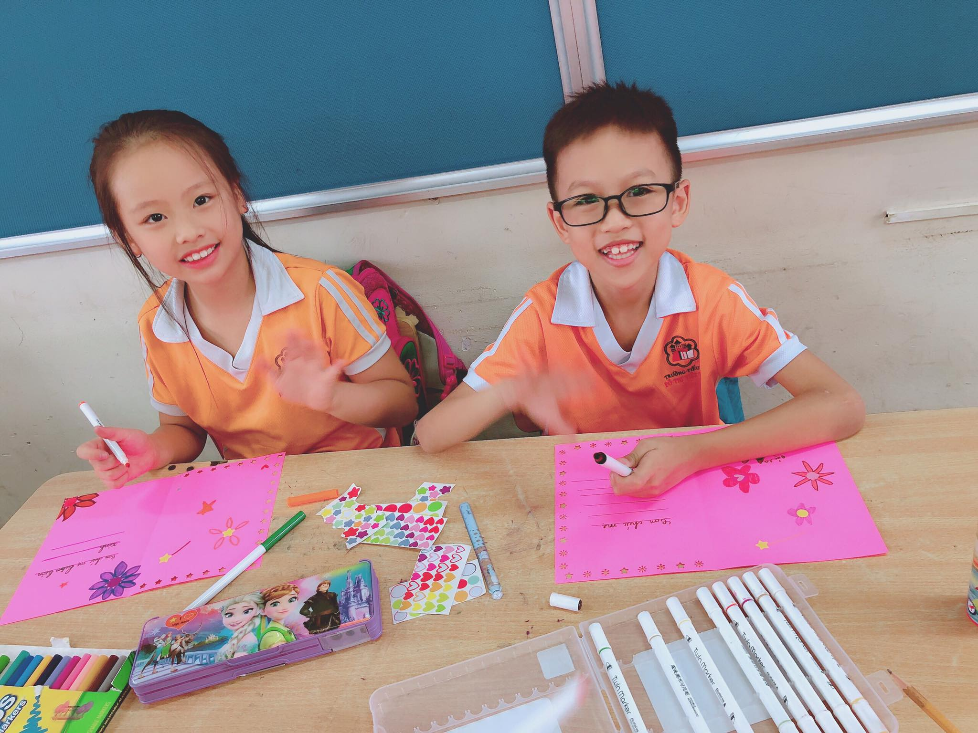
Các em học sinh làm bưu tiếp tặng bà, tặng mẹ

Các em học sinh làm bưu thiếp tặng mẹ, tặng cô. Dưới sự hướng dẫn của các cô giáo, các bạn học sinh đã được tự tay thiết kế những tấm thiệp và những món quà rất xinh, đầy sáng tạo để gửi tới những người phụ nữ trong gia đình mình. Những món quà tuy nhỏ bé nhưng đong đầy tình cảm của cả cô và các con gửi tới các bà, các mẹ.
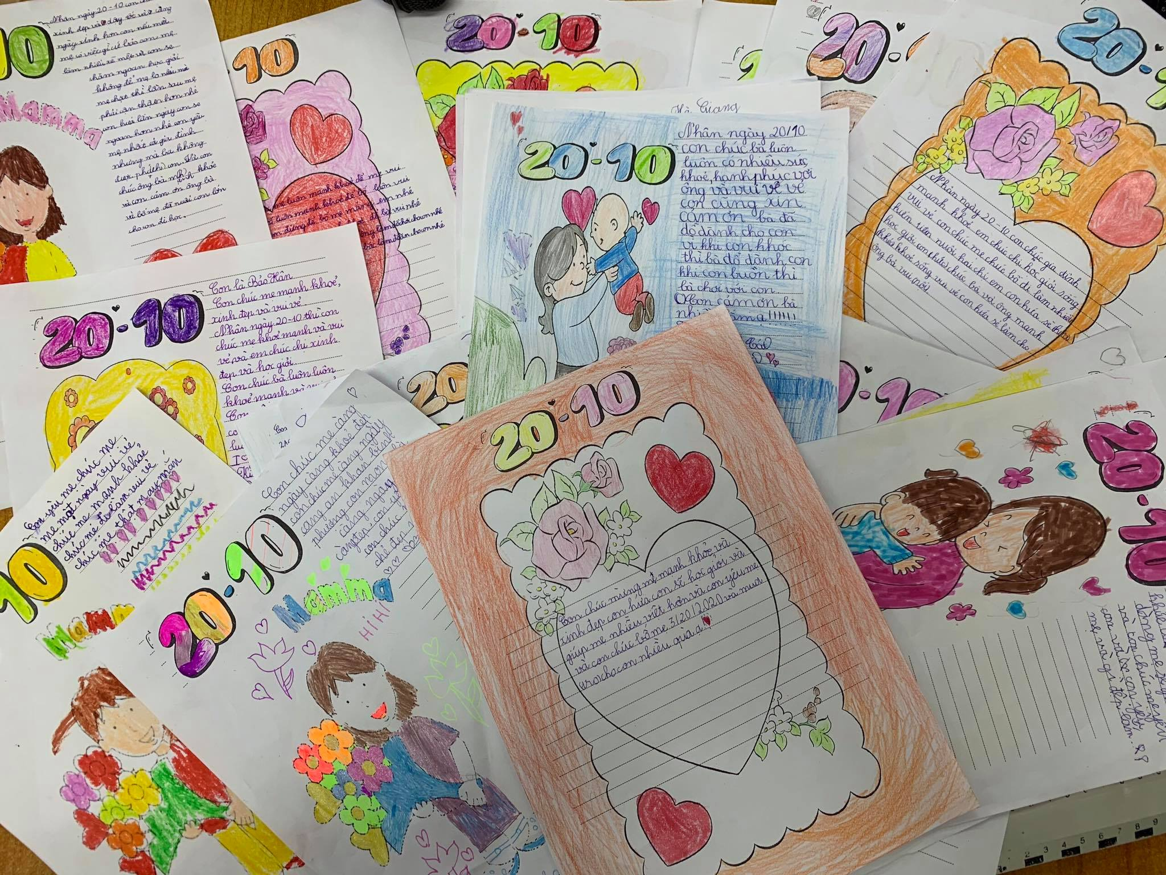
Những tấm bưu thiếp xinh xắn, đáng yêu của các bạn nhỏ
Cuộc thi ảnh “Người phụ nữ tôi yêu” được các bạn nhỏ lớp 3A6 hào hứng tham gia. Được cô giáo chủ nhiệm phát động gửi những bức ảnh ý nghĩa hàng ngày của con với người bà, người mẹ, người chị em gái thân yêu của mình; các bạn học sinh đã được trải nghiệm một cuộc thi thú vị và mang đầy tình yêu thương. Với những việc làm giúp đỡ bà, giúp đỡ mẹ hay chỉ là những giây phút vui chơi bên gia đình của mình cũng là một thông điệp sâu sắc về lòng biết ơn, sự kính trọng và yêu quý mà các bạn nhỏ dành cho người phụ nữ.

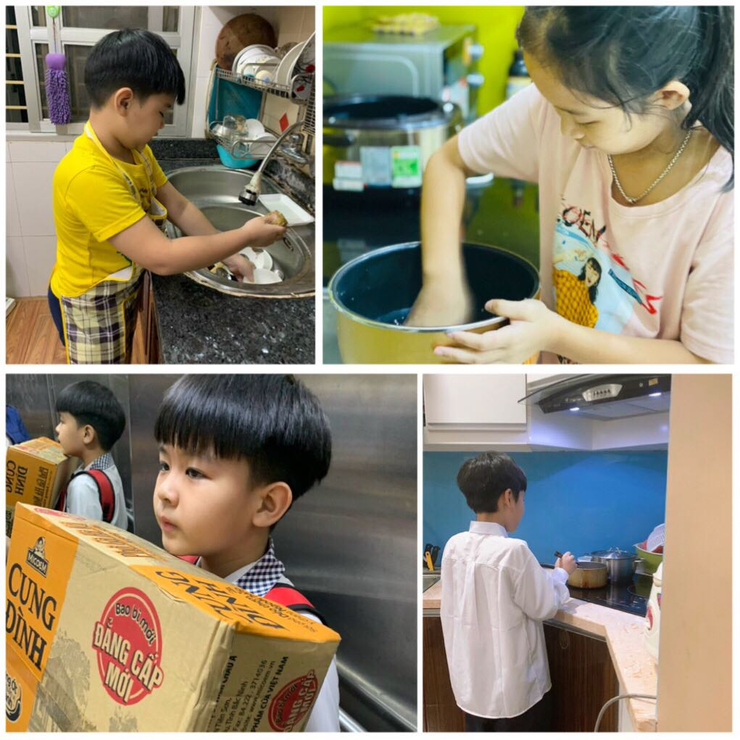
Những bức ảnh của cuộc thi “Người phụ nữ tôi yêu”

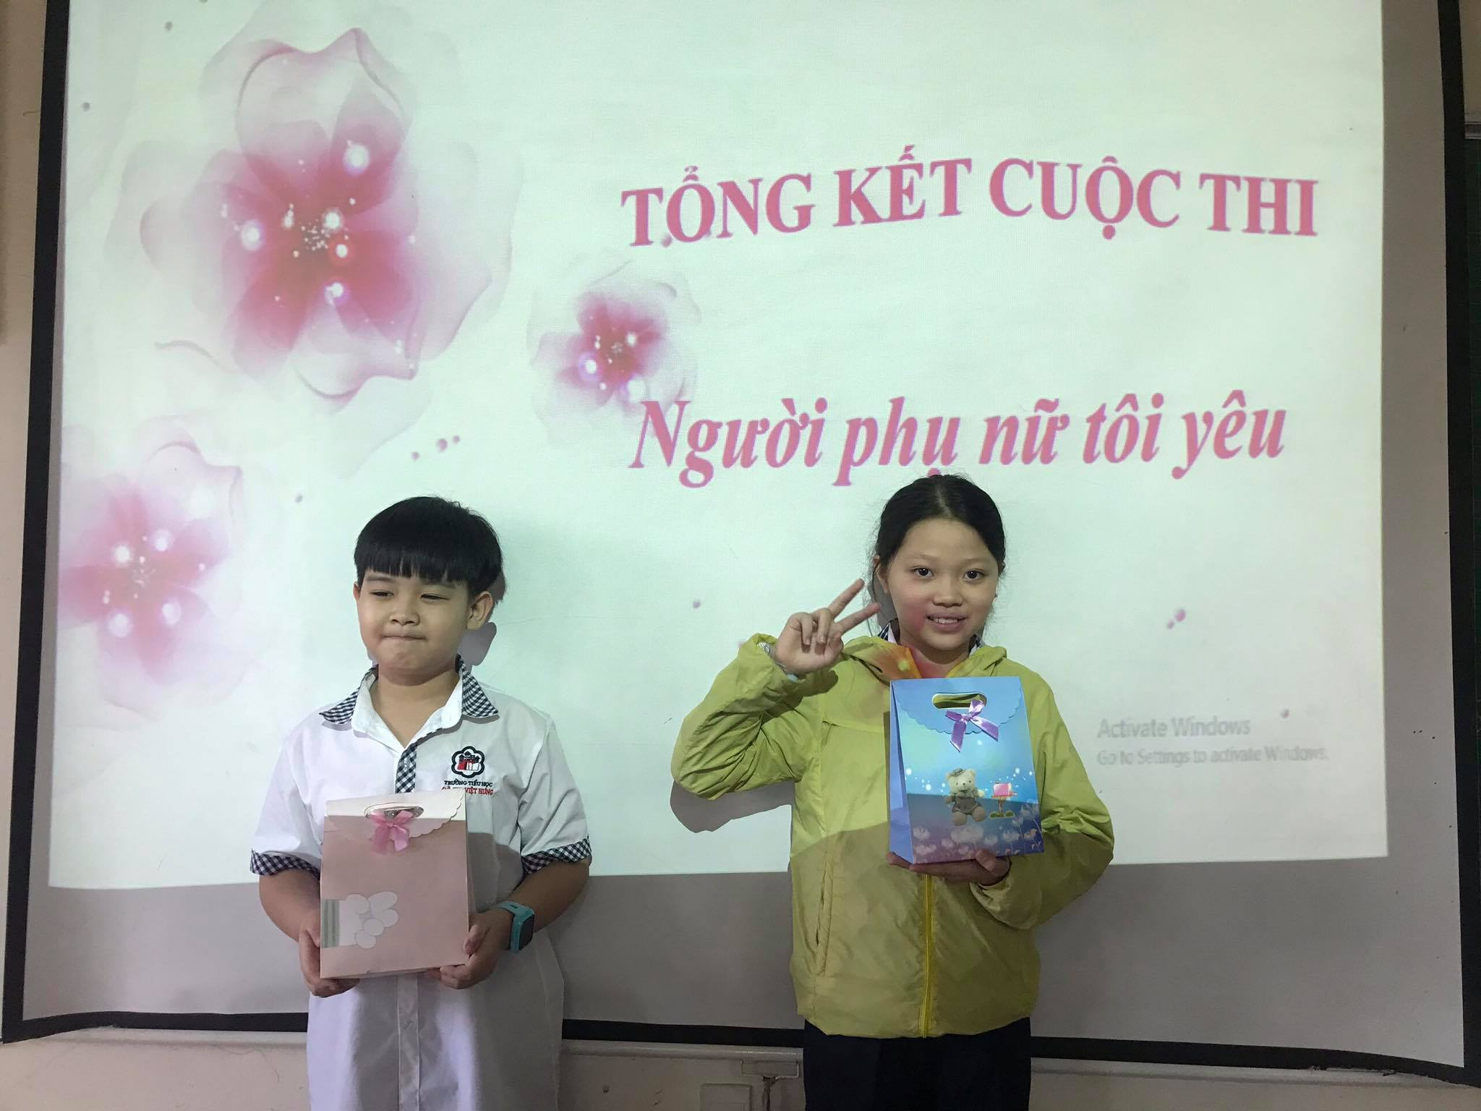
Hào hứng nhận phần thưởng của cuộc thi

Bên cạnh các hoạt động tại lớp, một hoạt động rất thú vị các bạn học sinh trường Tiểu học Đô Thị Việt Hưng được tham gia trong dịp đặc biệt này là buổi trưng bày sách chủ đề “Ngày Phụ nữ Việt Nam 20-10” diễn ra tại thư viện nhà trường.
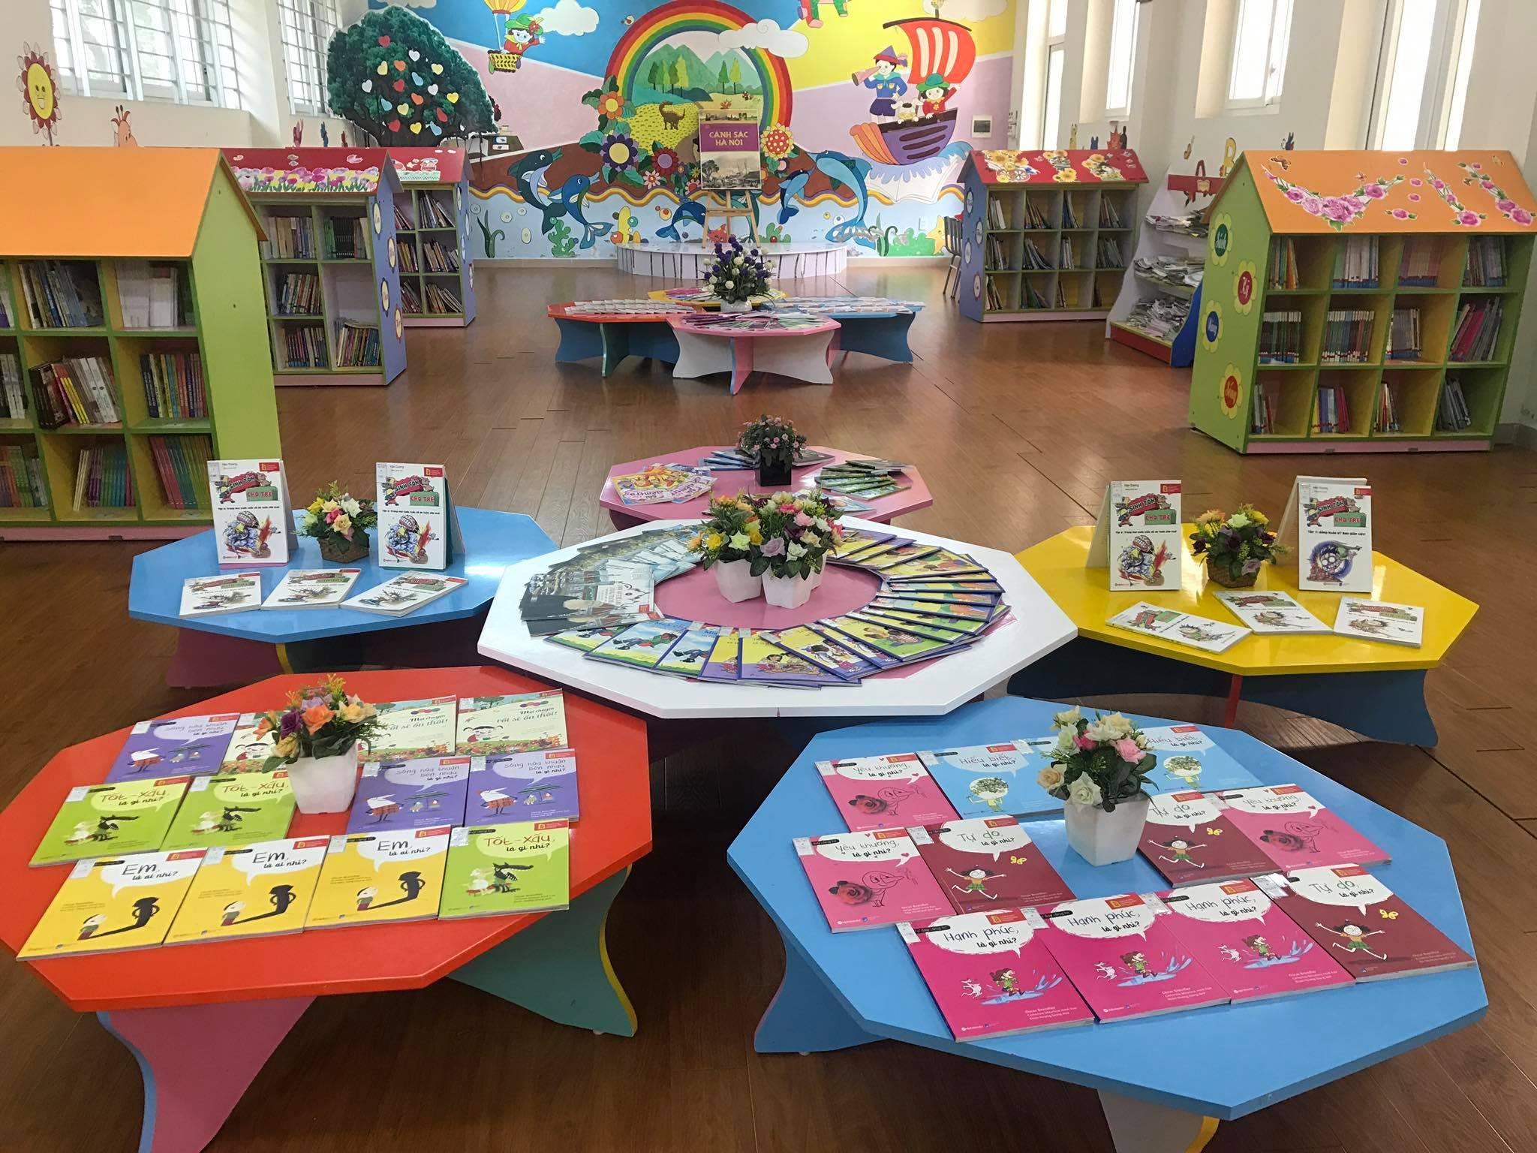
Buổi trưng bày triển lãm sách tại thư viện chào mừng ngày 20/10
Những cuốn sách kĩ năng sống, sách văn học, các tác phẩm viết về người phụ nữ dành cho thiếu nhi được cô thủ thư nâng niu, trưng bày xinh xắn, gọn gàng để các thầy cô giáo và các bạn nhỏ tới tham quan. Cầm trên tay những cuốn sách đáng yêu, các bạn học sinh hào hứng và vui tươi lật giở từng trang sách mới chứa đựng biết bao bài học sâu sắc. Sau những bài học từ sách báo, chắc chắn sẽ là những hành động, những việc làm có ích và đầy tình cảm của các bạn nhỏ dành cho bà, cho mẹ, cho cô và chị em gái của mình.
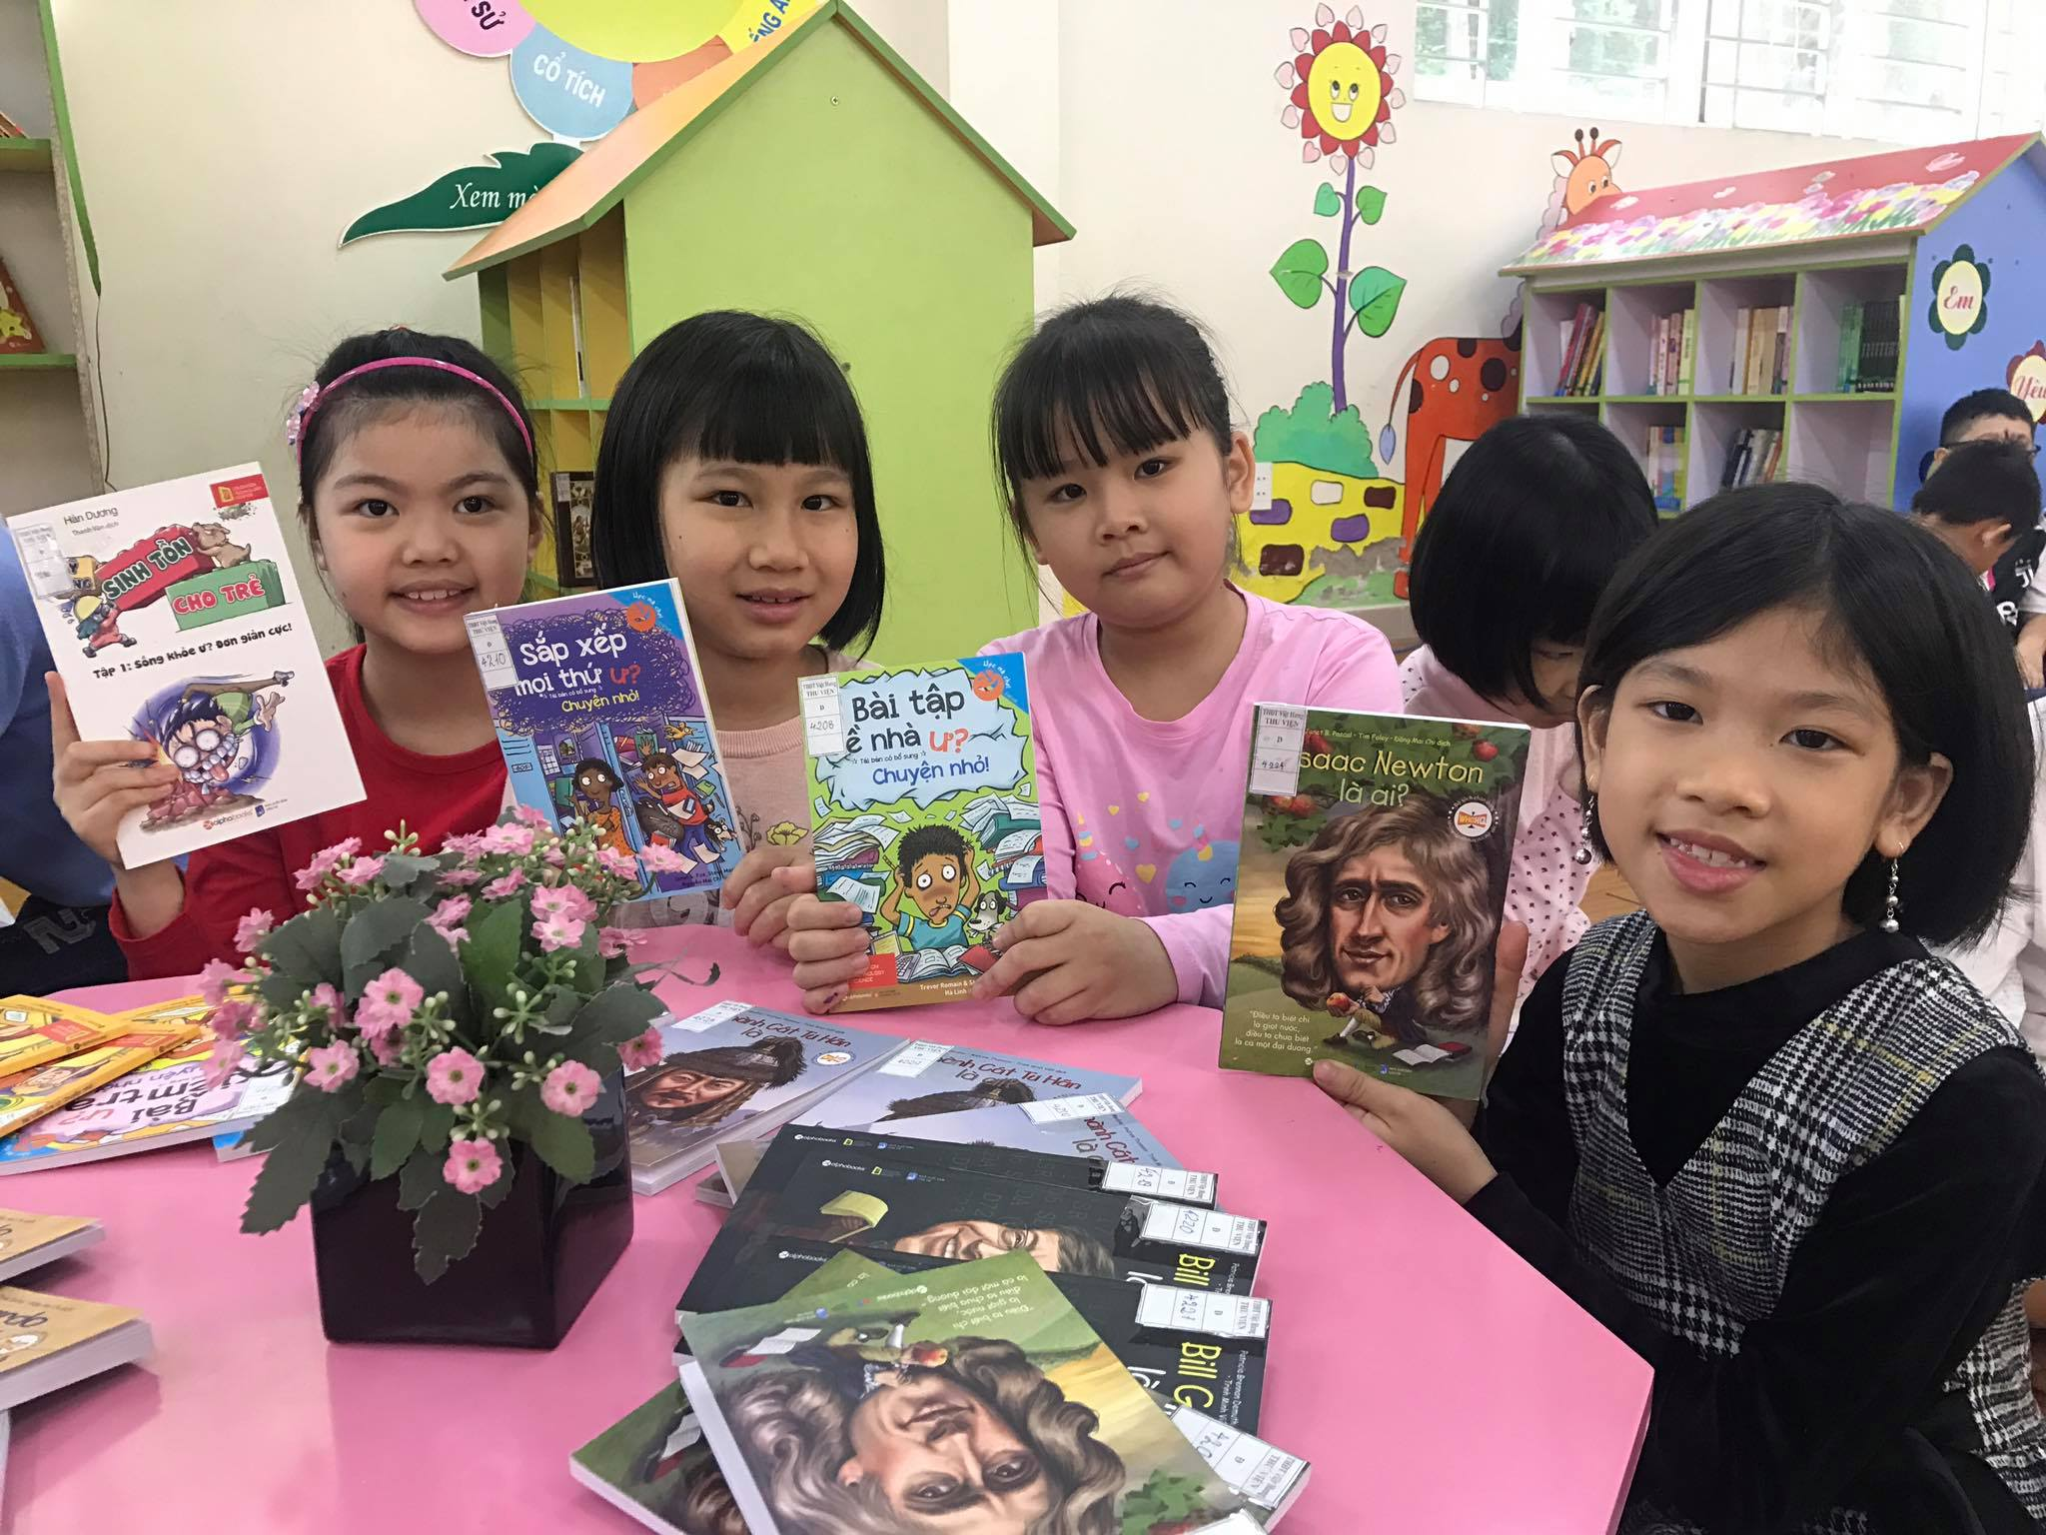
Các em HS hào hứng với những cuốn sách mới

Các hoạt động nhân ngày 20/10 đã khép lại trong niềm vui, hân hoan, phấn khởi của toàn thể CBGVNV và học sinh trong nhà trường. Hi vọng rằng, chị em vẫn sẽ tiếp tục tự tin, vượt lên chính mình, cố gắng khắc phục khó khăn, phát huy tinh thần tích cực, chủ động sáng tạo, thực hiện tốt các cuộc vận động và các phong trào thi đua mà ngành giáo dục phát động để nâng cao chất lượng giáo dục của nhà trường trong thời gian tới.
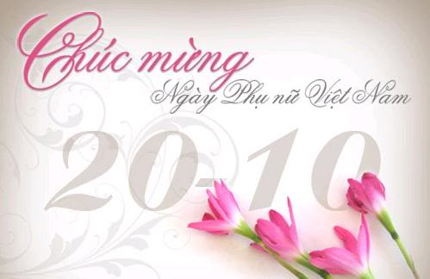
Nhà trường xin gửi tới toàn thể chị em lời chúc vui tươi, xinh đẹp, trẻ khỏe, yêu đời, chúc các đồng chí và gia đình luôn luôn mạnh khỏe, hạnh phúc. Chúc tất cả chị em phụ nữ ngày 20/10 tràn ngập niềm vui và gặt hái được nhiều thành công.
Người viết: Hoàng Thị Hiền – NVTV (Tổ 2)

